Муниципальное бюджетное общеобразовательное учреждение
«Средняя общеобразовательная казачья кадетская школа села Знаменка»
Нерчинский район, Забайкальский край

Муниципальный конкурс проектных работ учащихся
Вид проекта: исследовательский
Предметная область: окружающий мир
Название работы:
«Не желаю грипповать, буду меры принимать!»

Работу выполнил ученик 2 класса
МБОУ «СОККШ села Знаменка»
Березин Вячеслав
Руководитель – учитель начальных классов Хаустова Татьяна Александровна
МБОУ «СОККШ села Знаменка»

2014 год
Введение
Я обратил внимание на то, что ребята из нашей школы, в том числе и мои одноклассники стали по очереди заболевать гриппом. А потом заболела бабушка. И я задумался, почему мы болеем? Я думал, что дети болеют от того, что они выходят на улицу без верхней одежды, переохлаждаются. То как же могла заболеть бабушка? По телевизору говорят о том, что в разных частях нашей страны очень много людей болеют гриппом. Я захотел узнать, какие причины, кроме переохлаждения вызывают грипп.
Цель: выяснить причины заболевания гриппом
Задачи:
1. Выяснить причины заболевания гриппом;
2. Изучить по данному вопросу литературу;
3. Собрать информацию о путях передачи гриппа, о возможных мерах профилактики;
4. На основании собранного материала сделать вывод.
5. Оформить результаты работы.
План работы
- Опрос детей и взрослых.
- Посещение медицинского пункта.
- Изучение литературы.
- Создание памяток, стенда.
- Проведение выступления.
Гипотеза: кроме переохлаждения есть другие причины заболевания гриппом.

Объект: заболевание грипп
Предмет: причины заболевания гриппом
Практическое назначение: профилактика гриппа, ценность и необходимость здорового образа жизни
Оборудование и материалы: презентация, видео; альбомные листы, цветная бумага, ножницы, клей, акварельные краски, гуашь.

Результат проектной деятельности

Выступление:
- Презентация, видео;
- Полезные советы. Приложение 3
- Загадки. Приложение 4
- Дерево здоровья. Приложение 5

«Не желаю грипповать,
Буду меры принимать!»
Стенд
«Чтобы не заболеть гриппом»
Приложение 1
Памятки
«Профилактика гриппа» Приложение 2

Основная часть
1. Опрос
Я попросил 49 учеников начальной школы ответить на вопросы анкеты (Приложение 6)
Выяснил, что в этом году 2 раза переболели 6 учеников, 1 раз – 14 учеников. Остальные дети гриппом не болели.
На вопрос, почему люди могут заболеть гриппом, в основном прозвучали одни и те же ответы, такие как - неправильно одеваются, от переохлаждения, едят снег и лед, пьют холодную воду. И один ученик ответил, что заражаются от других людей. Среди опрошенных учеников были и такие, которые не знали ответ на поставленный вопрос.
2. Что такое грипп?
Грипп (от фр. grippe)- острое инфекционное заболевание дыхательных путей, вызываемых вирусом гриппа.[5]
В переводе с французского означает «схватывать».
Чтобы получить ответы на мои вопросы, я посетил медицинский пункт. Из беседы с фельдшером я узнал, что симптомами гриппа являются:
- Озноб;
- Высокая температура;
- Ухудшение самочувствия;
- Головная боль;
- Слабость;
- Ломота во всем теле;
- Кашель;
- Насморк или заложенность носа.
Для гриппа, в отличие от других вирусных инфекций, такие симптомы как кашель и насморк проявляются не сразу, а через несколько дней после начала заболевания.

3. Пути передачи вируса
Чтобы максимально защититься от инфекции, необходимо знать, как передаётся грипп. Наиболее распространенным путем передачи гриппа является воздушно-капельный. Во время разговора, кашля, чихания из носоглотки больного выбрасываются частицы слизи, слюны или мокроты, зараженные вирусом гриппа. На короткий период времени вокруг инфицированного человека образуется зона с большой концентрацией аэрозольных частиц, дальность рассеивания которых обычно не превышает 2-3 метра. Из этого следует необходимость соблюдения больным элементарных гигиенических правил. Если больной будет чихать, прикрывая рот, то количество болезнетворных частиц уменьшится, следовательно, будет снижена концентрация вируса гриппа в воздушной среде.
Более редкий, хотя тоже возможный, путь передачи гриппа — через предметы обихода. Вирус гриппа обладает высокой устойчивостью и может сохраняться во внешней среде до трех недель, следовательно, всегда есть опасность активизации «второго» пути распространения гриппа — контактно-бытового. Инфицирование может происходить через предметы обихода, детские игрушки, белье и посуду. Поэтому в доме, где кто-то переболел гриппом, даже если остальные члены семьи остались здоровы, необходимо провести влажную уборку, во избежание «запоздалого» заражения вирусом.[8]

4. Меры профилактики
Профилактика гриппа едва ли не важнее, чем его лечение – гораздо правильнее и предупредить болезнь. Сегодня для этого существует несколько распространенных способов:
- Прививка;
- Закаливание;
- Прогулки на свежем воздухе;
- Соблюдение правил личной гигиены;
- Ношение марлевой повязки;
- Уборка и проветривание помещений;
- Правильное питание;
- Употребление в пищу продуктов богатых витамином С. Приложение 4;
- Можно принимать по 2 - 3 зубчика чеснока ежедневно. Достаточно пожевать несколько минут зубчик чеснока, чтобы полностью очистить полость рта от бактерий.
- Положительным действием обладает и употребление репчатого лука.
Однако смысл профилактики в том, чтобы проводить ее до заболевания. Если заболели, этими средствами можно только облегчить состояния, а вот лечение гриппа необходимо проводить с рекомендациями врача.

Заключение
Опросив медицинских работников, я узнал, что грипп передается воздушно-капельным и контактно-бытовым путями. И даже если мы будем хорошо одеваться, а остальные меры профилактики не соблюдать, то заболевание неизбежно. Это значит, что выдвинутая гипотеза подтвердилась. Теперь я знаю не только о том, что такое грипп, но и о многих полезных советах. Для этого необходимо соблюдать режим дня и правила личной гигиены, гулять на свежем воздухе, закаляться, одеваться по погоде, заниматься физическими упражнениями, правильно питаться.
Исходя из всего вышесказанного, я делаю вывод, что основным средством против заболевания гриппом является поддержание своего иммунитета.
В разгар эпидемии по рекомендации медработников мы носили маски. После проведенного исследования, я решил поделиться полученной информацией с ребятами:
вместе с одноклассниками мы оформили стенд «Чтобы не заболеть гриппом»; во всех классах были проведены беседы, на которых ребята познакомились с полезными советами; показано видео «Методы профилактики гриппа», которое нашли в Интернете; выданы памятки.
Я считаю, что эти мероприятия помогли ребятам нашей школы не заболеть гриппом. В других школах был карантин, а мы не болели.
Не желаю грипповать,
Буду меры принимать!
Вирусам шах объявляю,
Лук, чеснок употребляю.
А бессонной ночью длинной
Чаю выпью я с малиной,
Буду фрукты есть, лимон,
Пусть злодеев гонит он. [6]

Литература
- Костомарова Н.В. Чесночный напульсник против вирусов
//1000советов. – 2011. - №24. – с.14.
- Свальнова В. Грипп: привет всей семье // Здоровье. - 2001. - №11. - с. 64-67.
- Шевченко Т.В. Шерстяная шапочка при насморке // 1000 советов. — 2011. — № 15. — с.15.
- Шеманкова В.А. Йод от насморка // 1000 советов. – 2012. - №20. – с.15.
Интернет-ресурсы
- http://ru.wikipedia.org/wiki/Грипп
- И. Александроваhttp://www.numama.ru/blogs/kopilka-detskih-stihov/ctihi-pro-grip.html
- http://www.fun4child.ru/2606-stikhi-pro-vracha.html
- http://pulsplus.ru/medcare/health-az/gripp/vozbuditel-zabolevanija/article-puti-peredachi-virusa/

Приложение 1
Стенд «Чтобы не заболеть гриппом»
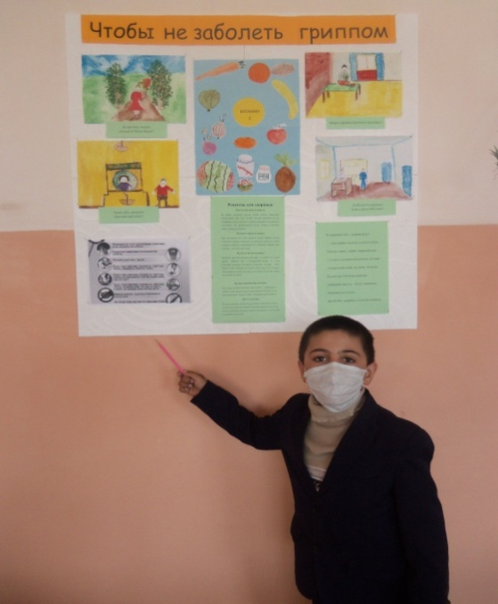
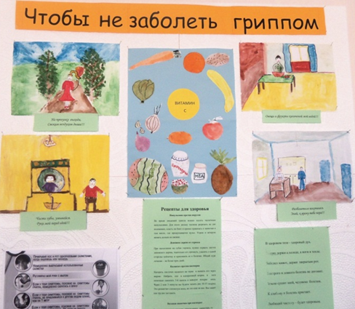

Приложение 2
Памятка
«Профилактика гриппа»
Во время эпидемии гриппа старайся как можно меньше бывать в местах массового скопления людей.
Если в семье кто-нибудь заболел гриппом, то окружающим желательно надевать марлевые повязки, закрывающие рот и нос. Проводить влажную уборку. Несколько раз в день нужно проветривать помещение.
У болеющего гриппом человека должна быть индивидуальная посуда, которой во время болезни будут пользоваться только он.
Чтобы повысить сопротивляемость организма к инфекционным заболеваниям, принимай витамины, в первую очередь витамин С.
При появлении признаков болезни лучше не выходить из дома, а вызвать врача. [7]
- Можно принимать по 2 - 3 зубчика чеснока ежедневно. Достаточно пожевать несколько минут зубчик чеснока, чтобы полностью очистить полость рта от бактерий.
- При гриппе рекомендуется проводить регулярный туалет носа – мытье дважды в день передних отделов носа с мылом. Это удаляет микробы, попавшие в полость носа с вдыхаемым воздухом. Полезно промывание полости носа настоем лука с медом (сахаром) с помощью пипетки. (Рецепт настоя: 3 столовые ложки мелко нарезанного лука залить 50 мл теплой воды, добавить 1/2 чайной ложки меда (сахара), настоять 30 минут.)

Приложение 3
Полезные советы
Чтоб здоровье сохранить,
Организм свой укрепить,
Знает вся моя семья
Должен быть режим у дня.
Следует ребята, знать,
Нужно всем подольше спать,
Ну, а утром не лениться,
На зарядку становиться.
Чистить зубы. Умываться,
И почаще улыбаться,
Закаляться и тогда,
Не страшна тебе хандра.
У здоровья есть враги:
С ними дружбы не води!
Среди них – тихоня лень,
С ней борись ты каждый день!
Чтобы ни один микроб
Не попал случайно в рот.
Руки мыть перед едой
Нужно мылом и водой!
Кушать овощи и фрукты,
Рыбу, молокопродукты –
Вот полезная еда,
Витаминами полна!
На прогулку выходи
Свежим воздухом дыши.
Только помни при уходе:
Одеваться по погоде!
Ну а если уж случилось:
Разболеться получилось
Знай, к врачу тебе пора,
Он поможет нам всегда.

Вот те добрые советы,
В них и спрятаны секреты.
Как здоровье сохранить?
Научись его ценить!!!

А вы знаете, ребята,
Не умею я лечить,
Может знаний маловато,
Но ведь можно помечтать!
Я врачом, наверно, буду,
Стану я лечить людей!
Буду ездить я повсюду
И спасать больных детей!

Приложение 4
Отгадайте загадки и узнаете фрукты и овощи, содержащие витамин С.
Знают этот фрукт детишки,
Любят есть его мартышки.
Родом он из жарких стран
В тропиках растет ... ( Банан)
Сарафан не сарафан,
Платьице не платьице,
А как станешь раздевать,
Досыта наплачешься. (Лук)
Головой на лук похож.
Если только пожуёшь
Даже маленькую дольку -
Будет пахнуть очень долго. (Чеснок)
С оранжевой кожей,
На мячик похожий,
Но в центре не пусто,
А сочно и вкусно. (Апельсин)
Отгадать не очень просто -
Вот такой я фруктик знаю -
Речь идет не о кокосе,
Не о груше, не о сливе, -
Птица есть еще такая,
Называют так же - ... (Киви)
Далеко на юге где-то
Он растет зимой и летом.
Удивит собою нас
Толстокожий ...(Ананас)
Уродилась я на славу,
Голова бела, кудрява.
Кто любит щи -
Меня в них ищи. (Капуста)
Две сестры летом зелены,
К осени одна краснеет, другая чернеет. (Красная и черная смородины)
Само с кулачок,
Красный, желтый бочок.
Тронешь пальцем – гладко,
А откусишь – сладко. (Яблоко)
Он почти как апельсин,
С толстой кожей, сочный,
Недостаток лишь один –
Кислый очень, очень. (Лимон)

Приложение 5

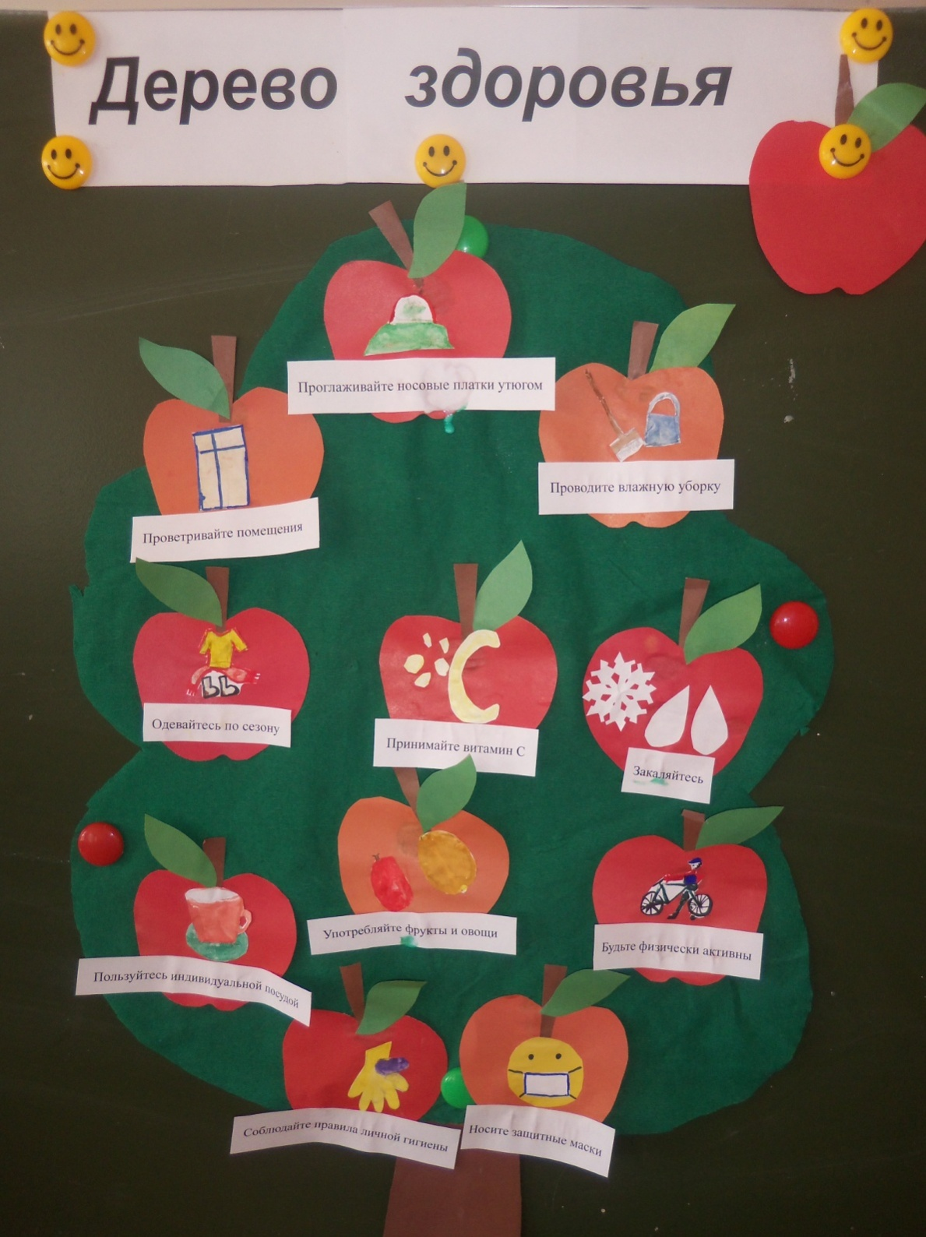

Приложение 6
Количество опрошенных учеников начальной школы – 49.
- Сколько раз за год вы болели гриппом?
6 учеников – 2 раза
14 учеников– 1 раз
29 – гриппом не болели.
- Почему люди могут заболеть гриппом?
неправильно одеваются – 19
от переохлаждения – 10
пьют холодную воду – 9
едят снег – 7
едят лед – 4
заражаются от других людей – 1
не знаю - 7

